今日动态
2023.9.25 周一 晴
记录人：姜娜
※一日活动篇
◎今日来园人数：15人，8人缺勤。
◎早点：牛奶、腰果、黑米糕、饼干。
◎午餐：燕麦饭、牛仔骨炒年糕、空心菜炒百叶、鸡蛋丝瓜汤
◎水果：圣女果、香蕉。
◎午点：番茄青菜肉丝面。
姓名 | 入园情绪 | 自主放物品 | 午饭情况 | 午睡情况 | 午点情况 | 大便情况
高昀棋 | 请假 | 请假 | 请假 | 请假 | 请假
陈琬儿 | ☆ | ☆ | ☆ | ☆ | ☆
秦初曈 | ☆ | ☆ | ☆ | ☆ | ☆
曹钰欣 | 请假 | 请假 | 请假 | 请假 | 请假
余思纯 | 请假 | 请假 | 请假 | 请假 | 请假
张榕汐 | 请假 | 请假 | 请假 | 请假 | 请假
陆亦萱 | 请假 | 请假 | 请假 | 请假 | 请假
陈欣尹 | 请假 | 请假 | 请假 | 请假 | 请假
陈诗羽 | ☆ | ☆ | ☆ | ☆ | ☆ | 中1
张子瑶 | ☆ | ☆ | ☆ | ☆ | ☆
陈佳奕 | ☆  主动打招呼 | ☆ | ☆ | ☆ | ☆ | 下1
蒋芊冉 | 请假 | 请假 | 请假 | 请假 | 请假
朱舒窈 | ☆ | ☆ | ☆ | ☆ | ☆ | 早1
陈舒然 | ☆ | ☆ | ☆ | ☆ | ☆
秦昊吕 | 请假 | 请假 | 请假 | 请假 | 请假
刘一航 | ☆ | ☆ | ☆ | ☆ | ☆
万靖炘 | ☆ | ☆ | ☆ | ☆ | ☆
巢惟燚 | 上午哭两次 | ☆ | 没吃完 | ☆ | ☆
陆奕果 | ☆ | ☆ | ☆ | ☆ | 没吃完
沈梓诺 | ☆ | ☆ | ☆ | ☆ | 喂完
陈杭昱 | ☆ | ☆ | ☆ | ☆ | ☆
蒋一帆 | ☆ | ☆ | ☆ | ☆ | ☆
陈宥和 | 入园哭 | ☆ | ☆ | ☆ | ☆
入园情绪：能够开开心心来到幼儿园☆
自主放物品：能够将水杯放在水杯架上，把物品摆放在抽屉里☆
午饭情况：能够独立把饭菜吃完☆
午睡情况：能够在1点前入睡☆
午点情况：能够独立把午点吃完☆

※区域游戏篇
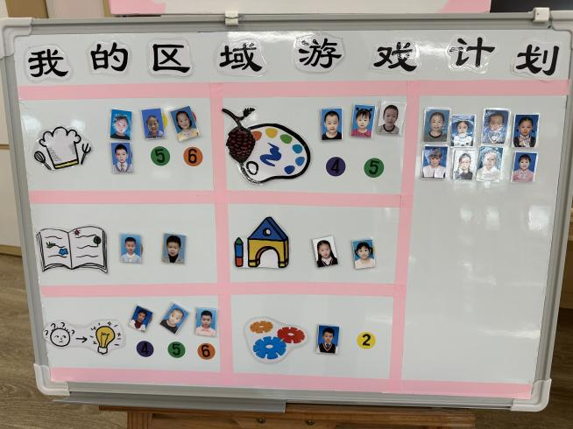 | 角色区；4人  图书角：2人  科学区：3人  美工区：3人  地面建构区：2人  桌面建构区：1人
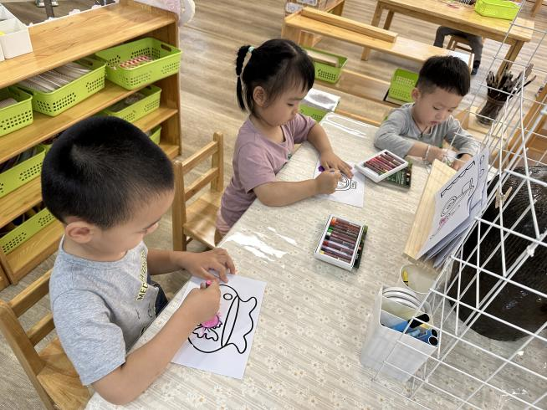 | 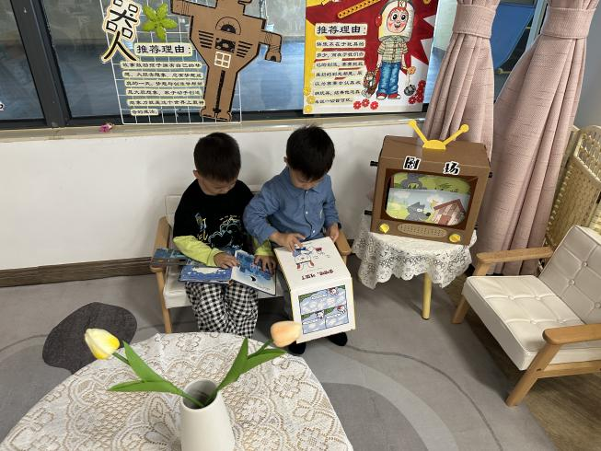
美工区：朱舒窈、陈舒然、蒋一帆  小朋友们正在画画涂颜色。 | 图书角：万靖炘、陈杭昱  陈杭昱在看《香喷喷，吃饭了》；万靖炘在看《洞洞拉拉书》。
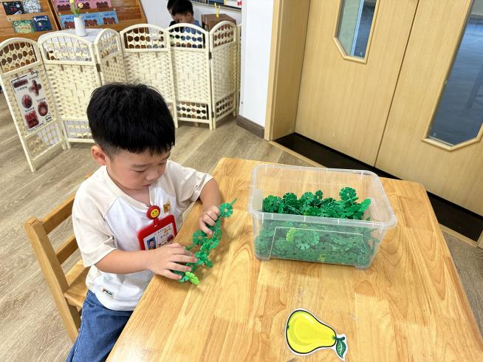 | 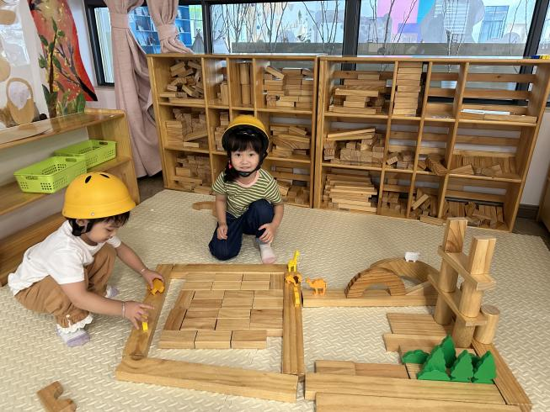
桌面建构区：巢惟燚  巢惟燚在用雪花片拼小床。 | 地面建构区：张子瑶、陈佳奕  小朋友们在搭动物园。

※集体活动篇
科学：有用的剪刀
剪刀是生活中常见的工具。本次活动是在认识剪刀外形特征的基础上，了解剪刀有剪刀柄、剪刀头、剪刀刃口、螺丝。两个剪刀口就象个大嘴巴，只有像好朋友一样碰在一起才能把东西咬断。同时在认识剪刀特征的基础上学会安全地正确使用剪刀的方法。

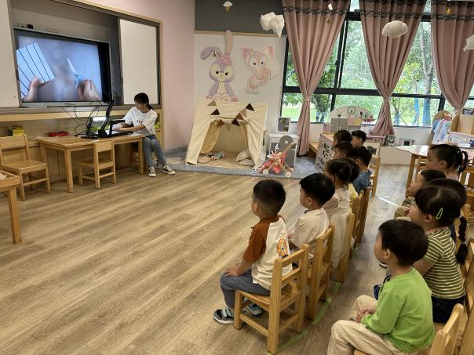 | 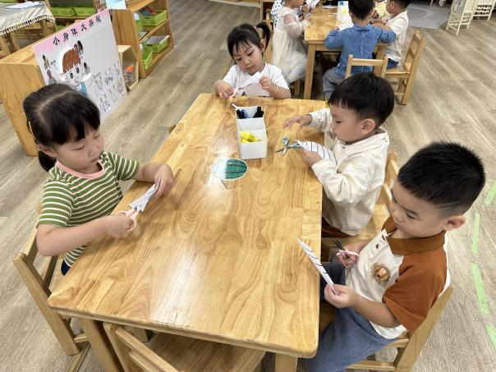
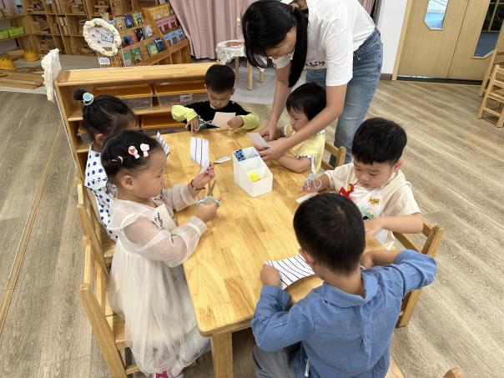 | 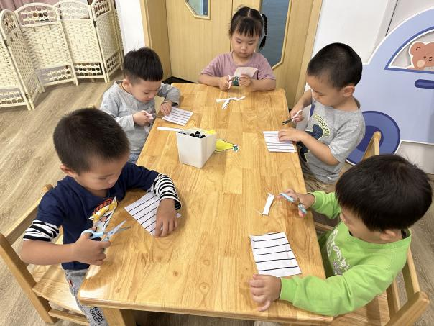

※户外活动篇
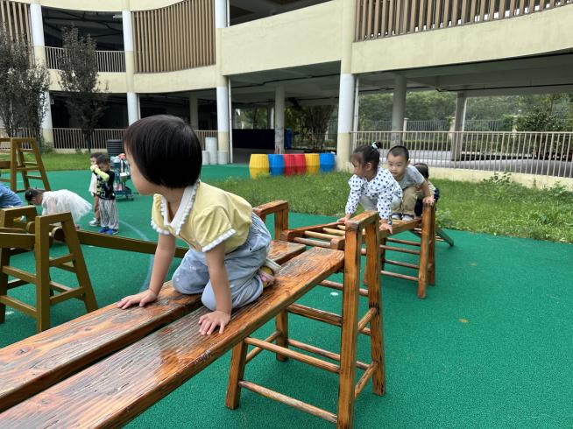 | 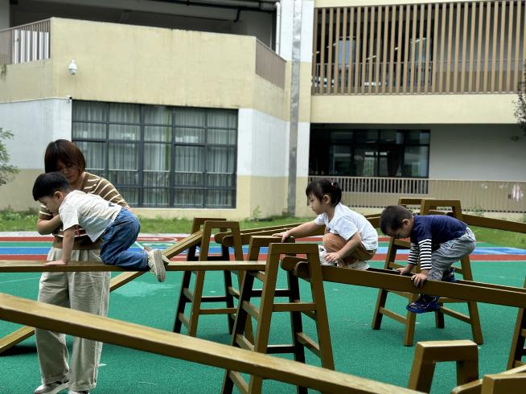
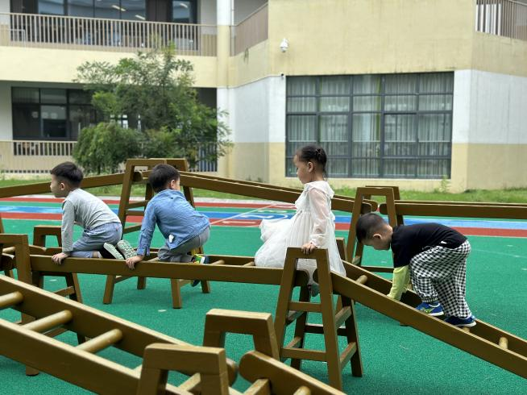 | 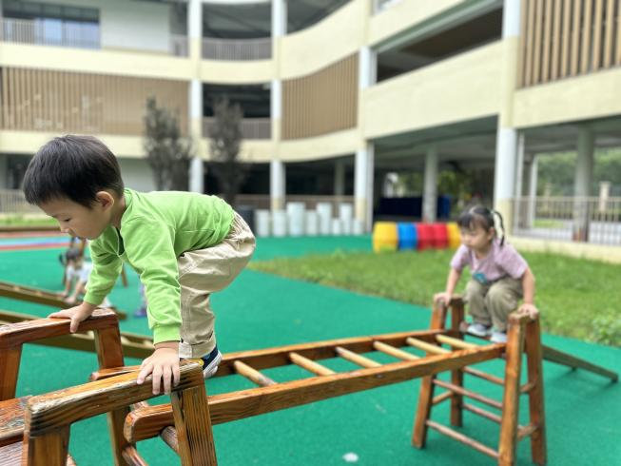

※温馨提示
家里嫌小不穿的衣服、裤子洗干净可以带来园，放在生活区中供幼儿练习拉拉链、扣纽扣、叠衣服、叠裤子等生活技能。

